In-Terre-Activité

Le stéréotype de la femme-objet dans la publicité

Thème : Droits des femmes
Type d’activité : Analyse et de réflexion en groupe
Public cible : 1^{ier} et 2e cycles secondaire
Disciplines : Éthique et culture religieuse
Nombre de participants : L’ensemble de la classe, par équipes de 4 élèves
Durée de l’activité : 30 minutes
Matériels requis :

Publicités (affichées sur écran ou imprimées) et grille d’analyse.

Intention éducative : À l’aide d’une grille d’analyse, les élèves seront invités à analyser des publicités vues à la télévision et dans des revues afin de démystifier ce que les messages publicitaires essaient de nous véhiculer comme message entre autres face aux stéréotypes sexuels et à l’hypersexualisation.
N.B : Pour en savoir plus sur les enjeux abordés dans cette activité, nous vous invitons à consulter l’animation Les droits des femmes du Réseau In-Terre-Actif.

CONSIGNES DE L’ACTIVITÉ

- Former des équipes de 4 élèves,
- Remettre une publicité (FICHES 1 À 4) à chaque équipe.
- Les élèves devront analyser ensemble, à l’aide de la grille d’analyse (ANNEXE1), la publicité qu’ils ont reçue.

N.B Il est possible de choisir vos propres publicités.

AMORCE DE L’ACTIVITÉ (5 minutes)

Saviez-vous que chaque personne vivant en Amérique du Nord est exposée à quelque 1 500 à 2 500 messages publicitaires par jour? Elles peuvent donc avoir une grande influence sur nous et sur l’image qu’on se fait de la femme.

Qu’est-ce qu’un stéréotype sexuel?
Un stéréotype sexuel est une idée toute faite et pas très originale, une image mentale, un cliché sur les femmes ou les hommes. C’est la simplification ou l’exagération d’un fait, d’une situation ou d’une caractéristique propre au sexe. Le stéréotype sexuel trouve parfois son origine dans la culture. Il faut comprendre que les stéréotypes sont différents d’une culture à l’autre et d’une période à l’autre de l’histoire parce que les cultures sont différentes entre elles et parce qu’elles changent et évoluent avec le temps.

DEMANDEZ AUX ÉLÈVES DE VOUS DONNER DES EXEMPLES DE STÉRÉOTYPES

- La femme-objet, un exemple de stéréotype féminin
Dans beaucoup de sociétés du monde, il existe des stéréotypes pour la femme. Ils l’emprisonnent dans une image qui parfois la dénigre, comme celle de la femme-objet de désir, qui doit plaire et être belle. Dans ce sens, les femmes et fillettes du monde sont soumises à des critères de beauté, souvent irréalistes, afin d’accéder à ce stéréotype de la femme au corps désirable.

- La beauté, une question de culture
Voici deux exemples de critères de beauté difficiles à atteindre et encouragés par des stéréotypes sexuels qui nuisent aux femmes et aux fillettes.

La femme obèse en Mauritanie
Dans certains pays d’Afrique comme la Mauritanie, l’obésité est un critère de beauté; c’est un symbole de richesse. Donc, pour en arriver à ce standard, la fille subit à un très jeune âge le gavage, une pratique douloureuse et dangereuse pour la santé qui consiste à faire consommer une quantité très importante d’aliments riches pour forcer la prise de poids. Une fillette devenue obèse paraîtra plus vieille et pourra se marier à l’âge de 12 ou 13 ans afin de garantir sa subsistance.
- La femme mince en Amérique
Aujourd’hui, en Amérique du Nord et au Québec, le stéréotype féminin est celui de la femme hyper sexuée. C’est l’image d’une femme séduisante, jeune, grande, mince, sans imperfection et pas très habillée, qu’on utilise pour les publicités de toute sorte. On se sert de son corps pour attirer le client à consommer un produit. C’est un objet de désir, un appât pour la consommation.

ANALYSE DES PUBLICITÉS

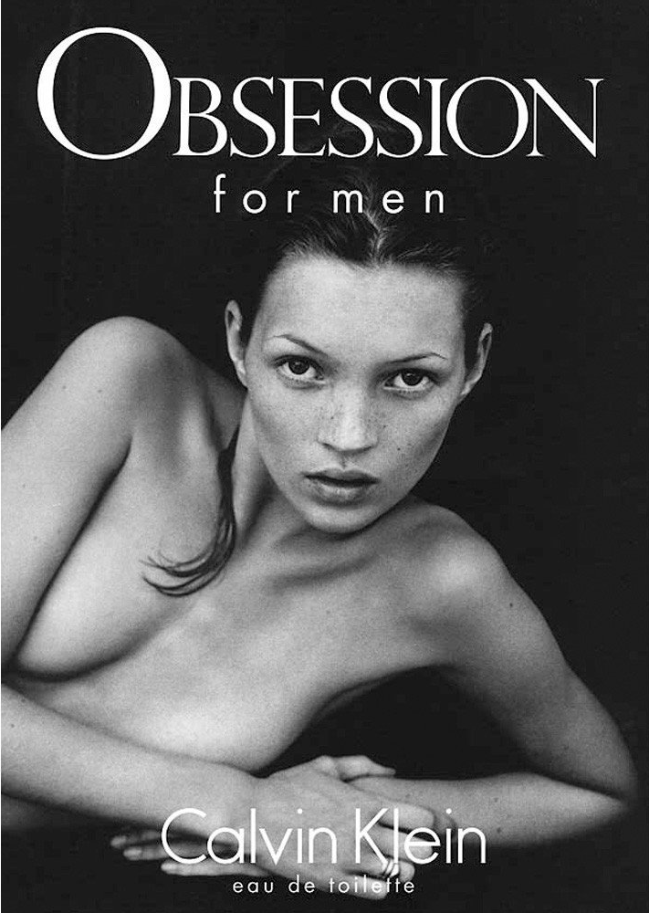
FICHE 2 : 2e publicité à analyser

FICHE 1 : 1ère publicité à analyser

`

FICHE 3 : 3e publicité à analyser

FICHE 4 : 4e publicité à analyser

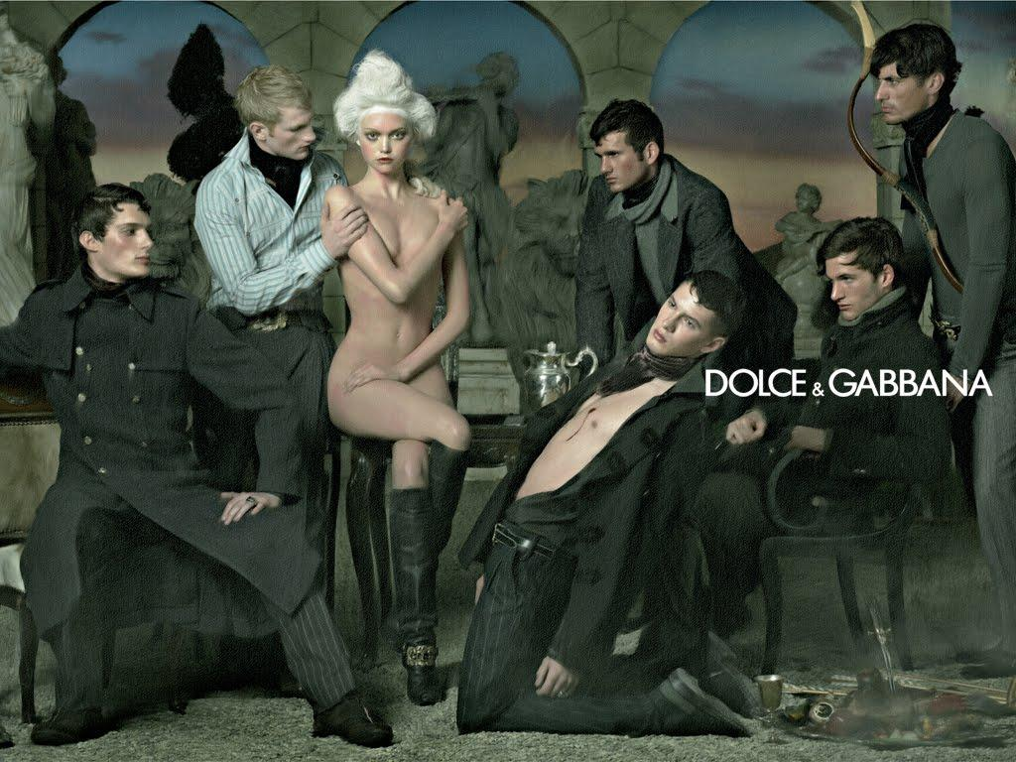

ANNEXE 1 : Grille d’analyse

Regardez bien ces publicités et analysez les différents éléments qui y sont présentés.
Comment la femme est-elle représentée dans les publicités télévisées, dans les revues, sur les affiches ou dans les vidéoclips?

Les caractéristiques que l’on retrouve chez la femme dans la publicité
 | Publicité no 1  Ché | Publicité no 2  Calvin Klein | Publicité no 3  Budweiser | Publicité no 4  Dolce et Gabana

Son image corporelle
Mince, jeune, séduisante

Ses vêtements
Comment est-elle habillée? Vêtements séduisants, mouillés, décolletés plongeants, torse nu, jupe courte…

Sa posture

Debout, talon haut…
Jambes écartées, accent sur l’entrejambe ou les fesses…À genoux, à quatre pattes, au sol, couchée sur le dos….
Son rapport avec les hommes
Le type de rapport qu’elle semble avoir avec les hommes
Message véhiculé
Quel est le produit vendu ou le message véhiculé dans la publicité ou la vidéo selon vous?

